**Správa Krkonošského národního parku**

Dobrovského 3, 543 01 Vrchlabí IČ: 00088455, DIČ: CZ00088455

Bankovní spojení:

tel. (+420) 499 456 111, fax: (+420) 499 422 095

e-mail: [podatelna@krnap.cz,](mailto:podatelna@krnap.cz) www.krnap cz

Dodavatel:

The Hotel Ljublana Cankarjevo nabrežje 29 Ljublana

IČ: 81497630

**Objednávka č. OBJDEU-30-113/2024 Dodací adresa:** *(je-li odlišná od sídla Správy KRNAP)*

**Předmět objednávky:**

V rámci projektu "Rozvoj pracovníků Správy KRNAP pro potřeby vzdělávaní veřejnosti" objednáváme ubytování s polopenzí pro 16 pracovníků Správy KRNAP při mobilitě ve Slovinsku(Lublaň) ve dnech 21. - 22.5.2024. Č. projektu 2023-1-CZ01-KA121-ADU- 0001311178

**Datum plnění od:** 21 5.2024

**Datum plnění do:** 25.5.2024

**Předběžná cena:** 2 000,00 EUR bez DPH

**Příjemce (útvar):** odd péče o lesní ekosystémy

**Kontaktní osoba:**

**Příkazce operace** Datum a podpis: ^ 7 *Q 9r 7*4*

**Správce rozpočtu:** Khol Luděk Datum a podpis:

Objednávka je vyhotovena 2x - 1x pro odběratele, 1x pro dodavatele.

**v**

* 2023

O '

www.krnap *n*

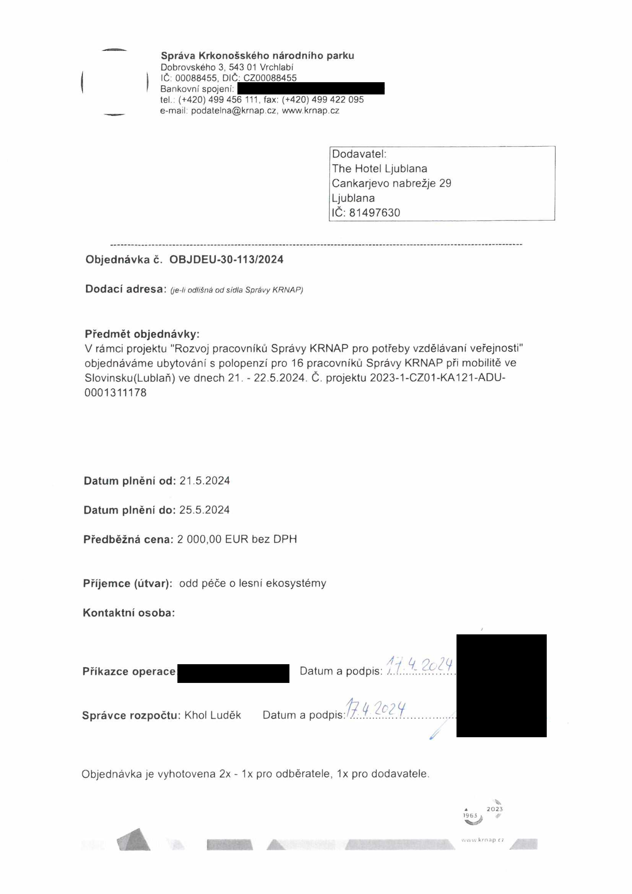

**Správa Krkonošského národního parku**

Dobrovského 3, 543 01 Vrchlabí IČ: 00088455, DIČ: CZ00088455

Bankovní spojení:

tel.: (+420) 499 456 111, fax: (+420) 499 422 095

e-mail: [podatelna@krnap.cz,](mailto:podatelna@krnap.cz) [www.krnap.cz](http://www.krnap.cz/)

**Specifikace předmětu objednávky:**

V případě, že bude dodavatel v prodlení s termínem plnění, zavazuje se uhradit objednateli smluvní pokutu ve výši 0,05 % z ceny plnění za každý den prodlení. Tím však jeho povinnost plnit ve sjednaném rozsahu není dotčena. Dobu plnění je možné upravit dohodou smluvních stran, pokud nastanou okolnosti vylučující plnění ve sjednaném termínu. V případě prodlení kupujícího s placením faktury uhradí kupující prodávajícímu smluvní pokutu ve výši 0,05 % z nezaplacené částky každý den.

Pokud bude dodavatel v prodlení s plněním nebo bude mít opakovaně vady, je objednatel oprávněn odstoupit od této objednávky ihned ke dni doručení odstoupení dodavateli.

Změny této objednávky mohou být pouze písemně odsouhlasené oběma stranami.

Dodavatel souhlasí se zveřejněním této objednávky v registru smluv, je-li výše objednávky vyšší něž 50 tisíc Kč bez DPH.

V....................................... dne..................

Souhlasím. Za dodavatele:

The Hotel Ljublana Cankarjevo nabrežje 29 Ljublana

IČ:81497630

Jméno a příjmení podepisujícího, pozice:

Podpis:

